Jedilnik za spremembo:

Zakaj je odgovorno prehranjevanje tako pomembno

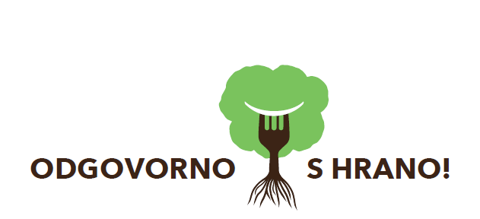

Vodič za učitelje in učence, ki želijo spremeniti svet.

Pomanjkanje naravnih virov, povečanje števila prebivalcev, vedno manj razpoložljive zemlje in vedno težji dostop do nje, pojav pomanjkanja vode in poslabšanje tal, od nas zahtevajo, da ponovno razmislimo o tem, kako lahko najbolje uporabimo naše vire za prihodnje generacije.

Hilal Elver,

 posebna poročevalka ZN za kampanjo “Pravica do hrane”

Ljudje povsod sprašujejo: ‘Kaj pa lahko naredim?’ Odgovor je tako preprost kot je vznemirljiv: vsak od nas lahko dela na tem, da spravi svojo notranjo hišo v red.

E. F. Schumacher,

Small is Beautiful: Economics as if People Mattered

Če je naše izhodišče spoštovanje narave in ljudi, je raznovrstnost neizogibna posledica.

Helena Norberg-Hodge,

Ancient Futures: Learning from Ladakh

Živa demokracija raste tako kot drevo, od spodaj navzgor.

Vandana Shiva

Jedilnik za spremembo:

Zakaj je odgovorno prehranjevanje tako pomembno



Vodič za učitelje in učence, ki želijo spremeniti svet.

Kazalo

Zakaj so naše prehranjevalne navade pomembne 1

1. Je res zdaj čas za jagode? 3

2. Odkrijmo povezavo med piščančjimi krilci in Amazonskim gozdom 7

3. Drugačen pogled na pecivo 11

4. Kdo so ljudje, ki stojijo za mojo hrano? 18

5. Bomo zavrgli svojo prihodnost? 22

6. Ohranimo raznovrstnost na svojem vrtu 28

Viri 35

# Zakaj so naše prehranjevalne navade pomembne

Hrana je potreba, užitek, hrana je stvar osebnega okusa ali kulture. Morda le redko pomislimo, da je hrana prva in najpomembnejša človekova pravica, katere ne more uveljaviti eden od devetih ljudi na svetu. In če pogledamo v prihodnost lahko ugotovimo, da bo hrana velik svetovni problem. Do leta 2050 bomo na našem planetu morali nahraniti trikrat več ljudi kot pred stotimi leti. S tega vidika je hrana veliko več kot osebna stvar. Naše odločitve glede proizvodnje in porabe hrane že ima neposredne ali posredne posledice na podnebje, uporabo naravnih virov kot sta voda in zemlja in na zmožnost ljudi, da se lahko nahranijo in živijo dostojno življenje doma in po svetu.

V današnjih časih proizvodnja hrane:

* bolj prispeva h globalnemu segrevanju kot avtomobili, kamioni, letala in vlaki skupaj.
* porabi 70 odstotkov sladke vode, vendar zaradi pesticidov in gnojil, ki odtekajo vanjo, v veliki meri zmanjšuje njeno kakovost.
* pospešuje izginjanje biotske raznovrstnosti.
* je glavno gonilo krčenja gozdov in opustošenja Zemlje.

Vendar vsa hrana nima enakega vpliva na okolje. Kakšen pozitiven ali negativen vpliv ima neka hrana na ljudi in na planet, je odvisno od naslednjih petih vidikov: kaj jemo, koliko jemo (česa), koliko hrane zavržemo, kako je bila naša hrana pridelana in kdo je imel od tega korist.

Vsak od nas ima možnost vsaj trikrat dnevno izbrati hrano, ki spoštuje življenje nas in okoli nas. Na svetu, kjer živi 7 milijard ljudi, se nam naše osebno pozitivno dejanje lahko zdi kot kaplja v morje, vendar ni tako. Hrana v Evropi in Severni Ameriki, ima največji vpliv na okolje in je povod mnogih negativnih vplivov. Vendar je v Evropi, zlasti v devetih evropskih državah, ki so del tega projekta, tudi mnogo pozitivnih primerov odgovornega prehranjevanja.

V poglavju o hrani boste odkrili, kako hrana oblikuje svet. Poglavje je razdeljeno na šest delov. Vsak del vam prikaže in razloži eno globalno usmeritev, ki je problematična in na katero bi moral biti pozoren vsak, od politikov do splošne javnosti. Teh šest usmeritev obsega:

* pospešeno izginjanje raznolikosti,
* povečano porabo mesa in mlečnih izdelkov,
* rast razdalje med pridelovalci in potrošniki,
* veliko naraščanje porabe predelane hrane,
* navzočnost palmovega olja v predelani hrani,
* zaskrbljujoče naraščanje količine zavržene hrane.

Ta priročnik za odgovorno prehranjevanje je namenjen učiteljem in učencem, ki želijo postati aktivni prebivalci našega planeta. Je kombinacija osnovnih informacij v obliki zgodb, ključnih dejstev in predlogov za dejavnosti ter virov za nadaljnje raziskovanje.

Odgovorno s hrano je projekt za globalno izobraževanje, ki vključuje 550 ekošol in devet evropskih držav: Slovenijo, Bolgarijo, Češko, Hrvaško, Latvijo, Malto, Poljsko, Romunijo in Slovaško.

**Projekt Odgovorno s hrano:**

* podpira učitelje pri vključevanju teme o odgovornem prehranjevanju v učni proces.
* razvija kritično razmišljanje učencev in dijakov in jih podpira pri njihovih dejavnostih za odgovorne spremembe v njihovi šoli in okolici.
* dviguje ozaveščenost staršev in širše družbe o globalnih vplivih njihovih vsakodnevnih odločitev.
* medsebojno povezuje interesne skupine iz različnih področij prehranjevalnega sistema, ki nas želijo pripeljati do odgovornih sprememb.

**Kdo do udeleženci projekta?**

* 1800 učiteljev in mentorjev razvija svoje znanje in veščine za razumevanje povezave med proizvodnjo hrane, spremembami v družbi in okolju ter kakovostjo življenja.
* 550 evropskih ekošol izvaja celoletni izobraževalni program na temo odgovornega prehranjevanja.
* 65.000 učencev in 25.000 dijakov išče priložnosti za odgovorne spremembe svojega jedilnika kot tudi spremembe v njihovi okolici.

Za več informacij o projektu Odgovorno s hrano, obiščite našo spletno stran: www.eatresponsibly.eu.

# 1. Je res zdaj čas za jagode?

**Problem št. 1: vsa hrana ob vsakem času od koderkoli**

Hrana je odraznaravnih značilnosti določenega območja. Ker so naravne razmere v posameznih delih sveta različne, je tudi hrana, ki tam raste, različna. Temperatura, vlaga in količina sonca se od območja do območja spreminjajo in se menjavajo tudi od sezone do sezone. Banane najbolje uspevajo v tropskih predelih blizu ekvatorja, kot je na primer Ekvador. Nimajo posebne sezone, ko se obirajo, rastejo vse leto. Na drugi strani pa jabolka ne bi preživela pri tropskih temperaturah, dobro rastejo v podnebju, kakršno ima Evropa, in imajo določen čas obiranja, to sta poletje in jesen.

V vsaki državi se teden za tednom menjavajo sezone, ko dozoreva različna lokalna hrana. Uživanje sezonske hrane je zagotovilo, da jemo svežo hrano, ki ima več hranil. Uživanje sezonske hrane je tudi zagotovilo, da hrana ni prepotovala dolge razdalje in tako ni povzročila nepotrebnih izpustov CO2.

Za ljudi, ki živijo v mestih in kupujejo hrano v trgovinah, sezone in razdalje niso več ovira. Police v trgovinah so videti precej podobne skozi vse leto, kot da ne bi bilo več sezon, niti razdalje za pridelke.

Paradižnik, kumarice, jabolka ali grozdje so na voljo vse leto. To pomeni, da so ti pridelki prepotovali velike razdalje ali so zrastli v ogrevanih rastlinjakih, kar v obeh primerih vključuje veliko porabo energije. Ali pa pomeni, da so stari že več mesecev in so bili ustrezno obdelani za upočasnitev staranja (npr. fungicidi ali voskanje jabolk). V takem primeru lahko izgubijo velik del dragocenih hranil in vsebujejo ostanke pesticidov.

Mi, ki živimo v osrednji Evropi, bi morali izbrati jabolka pred bananami, junija pa bi morali uživati okusno sezonsko sadje, kot so npr. jagode. Januarja je za nas bolj primerno jesti jabolka kot jagode.

Sezonska lokalna hrana je lahko pogosto tudi cenejša od nesezonske hrane, poleg tega je okusnejša in bolj podpira lokalno gospodarstvo.

***Definicije***

Fungicidi: kemična sredstva za uničevanje plesni in gliv.

Ozonski plašč: plast v stratosferi, okoli 15 kilometrov nad zemeljsko površino, ki kot velikanski dežnik varuje Zemljo pred ultravijoličnimi žarki (ti slabo vplivajo na rastline in zdravje ljudi

***Zgodba Večerja presenečenja (z nizkim ogljičnim odtisom)***

„Ura je skoraj 16.30! Nekdo zvoni pri vratih,“ je dejala Cynthia, ki je pomagala Agniezski najti dodatno blazino za sedenje na tleh.

Vstopil je Josip, obložen z jabolčnim sokom, in še pet drugih fantov. Michaela, ki je bila gostiteljica srečanja, je zopet stekla k vratom, da jih je odprla za nove prišleke. Tukaj je bilo vseh njenih 17 prijateljev iz mednarodnega programa, manjkal je samo Gregor.

Razvan je začel pogovor: „Torej, dragi moji, kaj bomo pripravili za Gregorja? Danes je 18. november in imamo samo še dva tedna do poslovilne zabave! Žal mi je, da je prvi, ki se vrača v svojo državo, Slovenijo, se pa zelo veselim priprav za zabavo presenečenja!“

Cynthia je nadaljevala: “Našli smo čudovit prostor! Michaelina babica, naša prava lokalna prijateljica, je privolila, da lahko uporabimo njeno hišo. V njej je dovolj prostora za 30 ljudi, tudi če bi morali prespati, in ima odprti žar. Zdaj se moramo odločiti, kaj bomo pripravili za večerjo.“

Nato je spregovorila Agniezska: „Ker bo Gregor prihodnji semester študiral naravoslovje, bi bilo smiselno, da pripravimo hrano, ki je okolju prijazna, ali ne? Recimo večerjo presenečenja z nizkim ogljičnim odtisom.“

Cynthia je dodala: „Da, dobra zamisel. To bi lahko bila hrana z nič kilometri!“

Martin: „Kateri jezik govorita, punci? Nič kaj ... ?“

Cynthia: „Hrana z nič kilometri! To pomeni, da hrana ni prepotovala na tisoče kilometrov! Nizka vsebnost ogljika pomeni, da se med proizvodnjo ali prevozom hrane ni sproščalo preveč toplogrednih plinov, ki segrevajo ozračje in povzročajo podnebne spremembe.“

Josip, ki je bil do zdaj tiho, je dodal: „Če želimo zmanjšati vsebnost ogljika, moramo pripraviti sezonsko hrano. Na primer, jagod ne smemo uporabiti, ker je tukaj sezona zanje že mimo in bi morale priti iz Španije, ki je 2000 kilometrov stran. Enako je s paradižnikom, ki ga zdaj gojijo v ogrevanih rastlinjakih, torej porabljajo energijo! Zato moramo izbrati sezonsko lokalno hrano!“

Martin: „Ampak potem ne bomo imeli dovolj svežih sestavin! Tukaj novembra in decembra nič ne raste. Dobiš lahko samo hrano, ki prihaja iz drugih držav.“

Josip je nato rekel: “To ni res. Lahko naredimo zelo dobro juho iz svežih buč. Zrasle so pred dvema mesecema, vendar se zelo dobro ohranijo. In za predjed bi lahko pripravili čips iz ohrovta, ki ga zdaj prodajajo na kmečki tržnici. Malo ga osušiš v pečici, posoliš, dodaš nekaj kapljic olja in postane zelo hrustljav. Je zelo okusen in veliko bolj zdrav kot čips iz krompirja .“

Michaela: „Mmm, dobra ideja. Lahko pripravimo tudi palčke iz svežega korenja in zelene, saj ju lahko pobiramo tudi pozimi. Pripravim lahko odlično omako iz jogurta in kopra. Septembra sem posušila koper, ki sem ga vzgojila na balkonu.“

Agniezska: „Jaz bi za glavno jed rada naredila nekaj iz špinače, krompirja in domačega sira. Si moram še izmisliti recept. Če želimo zmanjšati ogljikov odtis, se moramo izogniti mesu, še zlasti rdečemu.“

Martin: „Jaz nimam preveč rad kozjega sira, bi pa to preživel, če bi imeli še kakšno sladico. Kaj mislite o popečenem ananasu?“

Agnieszka: „No, to je morda res sezonska hrana, ni pa ravno lokalna. Ananas uspeva na Filipinih ali v Kostariki in prepotuje na tisoče kilometrov. Raje pripravimo torto iz jabolk in orehov. Septembra sem pri babici napolnila kar nekaj zabojev z jabolki s starih dreves. So sicer bolj drobna in ne tako lepa na pogled kot tista v trgovini, so pa sladka ...“

Michaela: „In ne prihajajo z druge strani planeta, kot je Nova Zelandija, ki je 12.000 kilometrov stran! To je več kilometrov, kot jih jaz naredim v enem letu! In pri tako veliki razdalji ni problem samo gorivo. Ali veste, da veliko sadja in zelenjave poberejo, preden dozorita, in ju nato obdelajo s kemikalijami, kot so fungicidi, da jima s tem podaljšajo življenjsko dobo?“

Josip: „In metilbromid, strupeni pesticid, ki ga veliko uporabljajo za preprečevanje plesni na jabolkih pred transportom. S tem se uničijo insekti, ki naj bi bili med jabolki. Ta plin tudi slabo vpliva na ozonski plašč.“

Cynthia: „Če ješ lokalna jabolka, tudi podpiraš lokalno gospodarstvo in ohranjaš lokalno raznovrstnost. Predlagam, da damo na jabolčno torto slivovo marmelado. Nekaj sem je skuhala prejšnji mesec, z malo cimeta, sladkorja in ruma. Letos so nam sosedje dali toliko sliv, da bi lahko naredili na desetine takih kozarcev marmelade.“

Martin: „Veliko veste o sezonski hrani. Presenečen sem in komaj čakam, da to pokusim! Prepričan sem, da bo Gregor videl, da znamo pripraviti okusno hrano, s spoštovanjem do našega planeta!“

***Vprašanja:***

* Katera hrana raste v posameznih sezonah?
* Koliko sezonske hrane pojemo v šoli in doma?
* Kolikšna je povprečna razdalja enega obroka? Kaj to pomeni za sproščanje toplogrednih plinov?
* Katere so koristi uživanja sezonske hrane?

***Ali veš …?***

- Sadje in zelenjava, ki nista sezonska, rasteta v ogrevanih rastlinjakih in prihajata iz oddaljenih krajev. Ko sadje in zelenjavo prevažamo z letali, porabimo od 10- do 20-krat več goriva, kot če isto sadje in zelenjavo pridelamo lokalno med sezono. 1

-Kilogramjagod pozimi porabi do pet litrov goriva, da pride do vas. 2

***Oglejte si še:***

* Poskušajte jesti hrano z nizkim ogljičnim odtisom (rešite kviz)

<http://www.eatlowcarbon.org/>.

* Kalkulator za izračun ogljičnega odtisa

<http://www.foodcarbon.co.uk/index.html>.

* O prehrambnih miljah

<http://www.sustainweb.org/foodandclimatechange/archive_food_miles/>.

* Dejavnosti za učence v zvezi z lokalno in sezonsko hrano

<http://www.nourishlife.org/teach/curriculum/activity-2-seasonal-local-foods/>.

* O prehrambnih miljah in zdravju

<https://food-hub.org/files/resources/Food%20Miles.pdf>.

**Zamisli za aktivnosti:**

* Izračunajte ogljični odtis obroka in analizirajte, kako se spremeni, ko uporabite sestavine različnega izvora.
* Izdelajte svoj sezonski koledar sadja in zelenjave in preizkusite nove recepte.
* Poiščite pridelovalce ekološke zelenjave, sadja, mesa, jajc, sira, od katerih lahko kupujete direktno.

Raziščite možnosti naročanja hrane za šolsko kuhinjo neposredno od lokalnih pridelovalcev in sledite, kaj pridelajo v posamezni sezoni.

***Sklep***

Z uživanjem sezonske hrane pomagamo omejiti transport, ki porablja energijo.

Z uživanjem sezonske lokalne hrane pomagamo zmanjšati sproščanje toplogrednih plinov, ki povzročajo podnebne spremembe.

Z uživanjem sezonske lokalne hrane pripomoremo k ohranitvi biotske raznovrstnosti.



# 2. Odkrijmo povezavo med piščančjimi krilci in Amazonskim gozdom

***Problem št. 2: svetovno naraščanje porabe mesa***

Kako bi bilo, če bi bil kos mesa osrednje vprašanje prihodnosti našega planeta? To vprašanje se nam postavlja, ker sta v igri dve usmeritvi. Prva je nenehno naraščanje števila prebivalcev (do leta 2050 nas bo že devet milijard), kar bo posledično povečalo potrebe po hrani. Druga je, da so meso in mlečni izdelki (mleko, sir, jogurt) čedalje bolj prisotni v prehrani ljudi. Vzreja živali pa pomeni potrebo po veliki porabi naravnih virov. Skratka, ljudje uživajo čedalje več mesa in mlečnih izdelkov, razpoložljivih virov pa je vse manj, saj naš eden in edini planet ostaja isti.

Povečana poraba je še posebno opazna v državah, kot je Kitajska, vendar pa največji jedci mesa živijo v Evropi in drugih industrializiranih državah, kjer poraba stagnira.

Povečana vzreja živali ponuja čedalje več izzivov. Strokovnjaki OZN menijo, da je uporaba mesa glavni vzrok za podnebne spremembe in je pogosto povezana s preveliko porabo ali onesnaženostjo naravnih virov (voda, zemlja, ekosistemi). 3

Toda kako je za podnebje postalo meso večji problem, kot so prevozna sredstva? Vzrok je v tem, da za vzrejo živali potrebujemo veliko prostora.

Krčenje gozdov zaradi pridelovanja krmil, kot sta soja in koruza, ali povečevanje pašnikov povzroča sproščanje velikanskih količin ogljikovega dioksida. Poleg tega same živali proizvajajo neznansko veliko metana, plina, ki segreva ozračje triindvajsetkrat bolj kot ogljikov dioksid. Uživanje manjših količin mesa bi bilo tako direkten korak k zmanjšanju podnebnih sprememb. Ta korak pa je tudi laže narediti kot spreminjati celoten transportni sistem.

V naslednji zgodbi odkrijte, kako je naša poraba mesa povezana z okoljem in preživljanjem ljudi v Latinski Ameriki.

***Definicije***

Trajnostni razvoj: razvoj, ki omogoča zadovoljitev sedanjih potreb, ne da bi pri tem ogrožali sposobnost prihodnjih generacij, da zadostijo svoje potrebe.

Ogljikov dioksid (CO2): brezbarvni plin, ki nastane pri zgorevanju goriv, organskih snovi in pri človekovem dihanju (izdihavanju). CO2 v veliki meri pripomore k podnebnim spremembam.

Podnebna sprememba: dolgotrajna sprememba Zemljinega podnebja, predvsem sprememba podnebja zaradi zvišanja povprečne temperature zraka.

***Zgodba***

***Iz Paragvaja na krožnik***

Ko je Myriam stopila skozi velika vrata neke češke šole, je nenadoma začutila, da ima suha usta. Bila je vznemirjena zaradi govora pred študenti. „Kako se bodo odzvali?“

Enako se je spraševala pred dvema tednoma, ko je odpotovala iz svoje države, Paragvaja. Kot mali kmet in učiteljica je verjela, da je pomembno z mladimi v Evropi deliti stvari, ki so se dogajale v njenem okolju in v sosednjih dveh državah, Braziliji in Argentini. „Deliti z drugimi in jih seznanjati z zadevami sta prva dva koraka k spreminjanju sveta,“ je pomislila.

V dvorani je bilo zasedenih vseh 120 sedežev. Študenti so nosili dodatne stole iz učilnic, da bi lahko poslušali njeno predavanje. Prvič so lahko storili nekaj posebnega ob 16. oktobru, svetovnem dnevu hrane. To je dan, ko se po vsem svetu proslavi človekova pravica do hrane.

Ko je nastala tišina, je začela: „Ime mi je Myriam. Živim v Paragvaju, državi v Latinski Ameriki , in k vam sem prišla, da bi spregovorila o problemu, pomembnem za mojo skupnost in tudi za veliko drugih ljudi v Latinski Ameriki. Ta problem ima zelo kratko ime, ima samo štiri črke: S-O-J-A.“

Myriam je pokazala fotografijo. Posneta je bila iz ptičje perspektive. Zdelo se je, da je en del slike gozd, drugi del pa veliko polje. Nadaljevala je: „Na območju, kjer živim, so zdaj večinoma velike plantaže soje. Vse naokoli so sama velika polja soje. Velike površine gozdov so bile posekane, da je nastal prostor za njeno pridelovanje. Enako se dogaja v Braziliji z Amazonskim gozdom. Gozd je nekoč pomagal nižati temperaturo ozračja, zdaj je tu veliko bolj vroče. Toda najhujša stvar so za nas letala.“

„Letala?“ Študenti so se zmedeno spogledali. „Kakšna je lahko povezava med letali in plantažami soje?“

Razložila je: „Včasih s pomočjo letal škropijo polja s kemičnimi sredstvi, da bi uničili insekte, ki napadajo polja, zasejana s sojo. Ta kemična sredstva so pesticidi ali insekticidi. Za to delo uporabljajo tudi traktorje, vendar gre z letali veliko hitreje. Mi ta zrak, poln nevarnih snovi, vdihavamo. Tudi voda, ki jo pijemo, postaja zastrupljena.“

Nato je dodala: „Ta model kmetijstva imenujemo intenzivno ali industrijsko kmetijstvo in se precej razlikuje od kmetijstva nas, malih kmetov. Mi imamo drugačen model kmetijstva, ne gojimo samo enega pridelka, pridelujemo jih veliko. Pridelke gojimo v harmoniji z naravo in ne proti njej, naša prioriteta je gojenje pridelkov za hrano ljudi.“

Neki študent je dvignil roko in vprašal: „Za ljudi? To pomeni, da soja ni za ljudi? Kdo jo potem uživa?“

Myriam je  z žarečimi očmi dejala: „Ne, mi po tradiciji ne jemo soje. Večina soje se izvozi k vam, v Evropo, pa tudi na Kitajsko in drugam. In ta soja ni za prehranjevanje ljudi, ampak pujsov, kokoši ali krav. Večinoma jo uporabljajo intenzivne živalske kmetije, kjer redijo živali v zaprtih prostorih. Žal je v Evropi takih kmetij čedalje več. Na svetu se poje čedalje več mesa. Največ mesa se porabi v ZDA in evropskih državah. Zato potrebujejo veliko soje.“

Študenti niso mogli ostati tiho, bili so presenečeni nad tem, kar so slišali. Gospa Pkojharova, učiteljica naravoslovja, jih je morala miriti.

Eden od študentov je dvignil roko in vprašal: „To pomeni, da mora vsa ta soja potovati čez Atlantski ocean, da pride sem? Ali to pomeni, da obstaja povezava med mojim svinjskim zrezkom in uničenjem Amazonskega gozda?“

„Da, žal. Naša hrana je lahko povezana z zelo oddaljenimi kraji in včasih tega sploh ne vemo. Veste, hrana spreminja svet. Spreminja ga lahko na bolje ali na slabše. Na slabše ga spreminja takrat, ko povzroča kršenje človekovih pravic in uničevanje zemlje, od katere smo vsi odvisni.“

„In kako izberem tisto boljše?“ je vprašal isti študent.

„Torej, ko začnete postavljati takšna vprašanja, ste že na dobri poti! Naslednji korak je, da bolj zavestno izbirate, kaj boste pojedli, ter da poiščete hrano, ki je bila pridelana na način, ki spoštuje vaše vrednote. V Evropi so kmetije, ki poskušajo rediti živali na življenju in naravi prijazen način in namesto da bi uvažale sojo iz naše države, pustijo živali, da se pasejo na travi, ali jih hranijo s krmili, ki jih pridelajo sami – na primer z deteljo. To je zelo modro in morali bi jim biti hvaležni.“

***Vprašanja:***

* Kateri so glavni vzroki za krčenje Amazonskega gozda?
* Koliko mesa na teden pojemo? Koliko to znaša na leto?
* Kako se meso, ki ga jemo, pridela, od kod prihaja?

***Podatki o porabi mesa v partnerskih državah:***

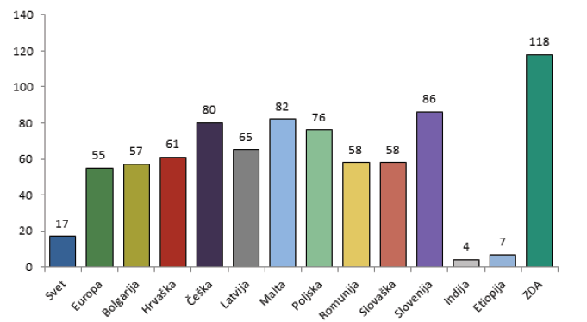

***Ali veš …?***

- Tretjino svetovnih obdelovalnih površin uporabljamo za krmljenje živine. Do leta 2050 bo za pridelavo živinske krme morda potrebna polovica obdelovalne zemlje. 4

- Da nahranimo evropsko živino, potrebujemo 11 milijonov hektarov zemlje, kar je približno toliko, kolikor meri Bolgarija. 5

- V hamburgerju se skriva 2400 litrov vode. 6

- Program Združenih narodov za okolje priporoča, naj bi svetovno omejili količino mesa na največ 37 kilogramov na osebo na leto. 7

***Za nadaljnje raziskovanje:***

* Kampanja proti širitvi nasadov soje (video : “Soy in the name of progress“)

<https://www.youtube.com/watch?v=8y3pPt3dlTQ>.

* Članek „UN priporoča, da jeste manj mesa“, v Guardian

<http://www.theguardian.com/environment/2008/sep/07/food.foodanddrink>.

* Članek „Meso in podnebne spremembe“, v Guardian

<http://www.theguardian.com/environment/2014/dec/03/eating-less-meat-curb-climate-change>.

* Članek o kmetijah in rečnem onesnaženju

<http://www.theguardian.com/environment/2015/oct/05/think-dairy-farming-is-benign-our-rivers-tell-a-different-story>.

* Članek o uživanju mesa in zdravju

http://www.theguardian.com/science/2014/mar/04/animal-protein-diets-smoking-meat-eggs-dairy.

* Atlas mesa - Heinrich Boll Foundation in Prijatelji Zemlje

<https://www.foeeurope.org/meat-atlas>.

***Zamisli za aktivnosti:***

* Zberite recepte za okusne vegetarijanske jedi in izberite eno jed, ki jo boste pripravili skupaj s prijatelji.
* Pridružite se mednarodni kampanji “Brezmesni ponedeljek”.
* Seznanite se s šiframi jajcih, saj vam povedo veliko o tem, kako vzrejajo kokoši.

V bližini svojega kraja obiščite ekološko kmetijo, kjer se ukvarjajo z vzrejo živali.

***Sklep***

* Če jemo manj mesa, se pomagamo boriti proti podnebnim spremembam.
* Če jemo manj mesa, pomagamo varčevati z vodo.
* Če jemo bolj kakovostno meso (pridelano na trajnosten način), pomagamo reševati podtalno vodo, ohranjati kakovost zemlje in ohranjati živalske pasme.



# 3. Drugačen pogled na pecivo

***Problem št. 3: jemo preveč predelane hrane***

Kaj je skupno piškotom, sladoledu, čipsu in tablici čokolade? Vsa ta hrana je predelana. V nasprotju z jajci, ki niso predelana, ali kruhom, ki je malo predelan, so izdelki, kot so piškoti, čips, tablice čokolade, močno predelana živila. Vsa ta živila zahtevajo precej predhodne priprave in razen če niso narejena doma, so v njih verjetno dodani sladkor, maščobe in sol, ki izboljšajo okus, in konzervansi za podaljšanje roka uporabe.

Večji obroki in močno predelana hrana naj bi bili glavni vzrok za skrb zbujajoče naraščanje števila pretežkih ali predebelih ljudi po vsem svetu. V zadnjih desetih letih je debelost postala svetovni zdravstveni problem številka ena! Predelana hrana ne povzroča samo zdravstvenih težav, ampak je tudi problematična za okolje. Peka, cvrtje, sušenje, zamrzovanje ‒ vse to so postopki, pri katerih se porabi veliko energije. Predelana hrana je tako tudi veliko bolj obremenilna za naravne vire kot nepredelana hrana, npr. zelenjava, sadje, jajca itd.

Druga skupna značilnost predelanih živil je, da najverjetneje skoraj vsa vsebujejo palmovo olje. Kot ocenjujejo, to rastlinsko olje najdemo v polovici pakiranih predelanih živil, pa tudi v kozmetiki, čistilih, živalski hrani in celo v motornih oljih. 8

Večina proizvodnje palmovega olja prihaja iz Indonezije in Malezije, kjer so velike plantaže palm nadomestile velikanske površine deževnega gozda in šotišč. Posledično je palmovo olje neposredno povezano z izginotjem dragocenih ekosistemov in izgubo tradicionalnega načina življenja ter sredstev preživljanja za domorodna plemena. V naslednjih dveh zgodbah boste izvedeli več o zdravi hrani in o vplivu palmovih plantaž v Indoneziji.

***Definicije:***

Hranila: Hranila, ki jih potrebujemo v manjših količinah, imenujemo mikrohranila, to so minerali in vitamini. Tista, ki jih potrebujemo v večjih količinah, imenujemo makrohranila, to so ogljikovi hidrati, beljakovine in maščobe. Hranila oskrbujejo telo z energijo in za rast potrebnimi snovmi.

Šotišče: Močvirna tla, nastala v tisočletjih iz odmrlih rastlin, ki zaradi pomanjkanja kisika ne zgnijejo, ampak se kopičijo. Šotni ekosistem je najučinkovitejši ogljikov bazen na našem planetu.

Ogljikov bazen: Naravni sistem, ki iz zraka črpa ogljikov dioksid in ga shrani. Ogljikovi bazeni so oceani, šotišča, prst in rastline.

***Zgodba***

***Se s tem res hranim?***

Andrej je od daleč videl, da je njegov dedek že pred hišo, pripravljen, da začne delati. Na sebi je imel stare hlače, ki so bile spodaj že strgane, in star usnjen pas, s katerega je viselo različno orodje.

„O, moj vnuk! Vesel sem, da mi boš pomagal popraviti vrtno ograjo. Kaj pa imaš tukaj?“ je vprašal.

„Čokoladno pecivo s češnjevim nadevom, dobro je!“

„Hmm, dobro za kaj? Kaj nisi ravnokar pojedel kosila? Pa še sladico si dobil ...?“ je vprašal dedek.

„Dobro je zame! Tukaj piše…polno energije!“

„Andrej, kmalu jih boš imel dvanajst … Ne reci mi, da temu verjameš!“

Andrej je nagnil glavo in začudeno vprašal: „Kako to misliš?“

„Mislim, da si dovolj star, da lahko misliš s svojo glavo, ne da slepo verjameš črkam na škatli piškotov. Zaradi vse te lepe embalaže in reklam na TV prenehaš postavljati vprašanja. Povedal ti bom nekaj zelo pomembnega, nekaj, kar sem spoznal, in želim, da si to zapomniš za vse življenje.“

Dedek se je ustavil, vstavil kladivo nazaj v enega od žepov na pasu in nato rekel: „rana, ki ti prinaša pravo energijo je hrana, ki v sebi vsebuje življenje.“Hrana, ki ti daje pravo energijo, je tista, ki ima v sebi življenje.“

Andrej je debelo pogledal in ponovil: „Življenje v sebi? Kot je črv v sadju?“

„Haha!“ se je smejal dedek, da se je zatreslo celo njegovo telo.

„Ne čisto tako, ampak si precej blizu. Zakaj sploh uživaš hrano?“

Andrej je brez omahovanja odgovoril: „Ker ima dober okus. In tudi zato, ker me ohranja pri življenju. Brez hrane bi zbolel in celo umrl.“

„Da, prav imaš. Hrana ti prinaša življenje. Zato je najboljše, kar lahko narediš za svoje telo, da ješ hrano z življenjem v sebi! To pomeni, da hrana še vedno vsebuje življenjsko energijo. Pomisli na seme. Predstavljaj si, na primer, majhen grah. Če ga namočiš in ga pustiš na temnem, bo naslednji dan začel kaliti. To pomeni, da je v tem grahu velika življenjska energija. Lahko bi postal velik grm, če ga ne bi pojedel. Isto se dogaja s sladkim krompirjem, ki ga zdaj kuha tvoja babica. Če ga naslednje leto spet posadim, bom imel še več krompirja.“

„Ja, ampak kaj pa sadje? Tudi sadje ima v sebi življenje, je tako?“

„Da, ima. Bolj ko je sveže, več ga ima. Najbolje je jesti hrano, ki prihaja naravnost iz zemlje.“

„Torej, to pomeni, da imamo srečo, ker sami gojimo hrano, ki jo jemo, kajne, dedek?“

„Da, res imamo srečo. In pomembno je tudi razumeti, da manj ko poskušaš spremeniti hrano, kakršno je ustvarila narava, več imaš možnosti, da v njej dobiš veliko življenja. Tvoj stric, ki je študiral medicino, bi govoril o ohranjanju hranilnih snovi in vitaminov, jaz pa raje preprosto govorim o življenju!“

„Kaj pomeni spremeniti hrano?“

„No, hrano spreminjaš, ko jo predrugačiš, predelaš. Poglej svoje pecivo ... Kaj misliš, koliko življenja ima še v sebi?“

***Ali veš …?***

- Leta V letu 2013 je bilo predebelih okoli 42 milijonov otrok pod petim letom starosti.***9***

- Vsako leto za posledicami čezmerne teže ali debelosti (ker je debelost povezana z večjim tveganjem nastanka kroničnih bolezni, kot so rak, srčno-žilne bolezni in sladkorna bolezen) umre vsaj 2,6 milijona ljudi. 10

- Zdaj ljudje na svetu pojemo povprečno 20 odstotkov več sladkorja in sladil kot naši starši in sari starši leta 1960. 11

Palmovo olje pod drobnogledom: poceni sestavina z dragimi posledicami

***Zgodba***

***Naš gozd, moj dom***

Bujang se je ustavil in pogledal z vrha hriba. To je bil nekoč njegov najljubši prostor. Če je splezal na drevo lansij, je opazoval okolico, ne da bi ga pri tem kdo opazil. To je bilo posebno drevo. Ne samo, da je dajalo odlične sadeže, določene dele so uporabljali tudi v medicinske namene. Lubje se je lahko uporabljalo za zdravljenje malarije, ki je pogosta bolezen v tropskih krajih, kot je Indonezija. Bujanga je njegova babica naučila, kako narediti zdravilo za to bolezen. Povedala mu je tudi, da so vsa zdravila okoli nas, v naravi, in da imajo ljudje, ki poznajo rastline, najpomembnejše znanje.

Iz tega drevesa je laže videl divje svinje, ki jih je lovil. Čeprav življenje v gozdu ni bilo vedno lahko, je bil tukaj njegov dom in dom več generacij družine enega njegovih staršev. In nikoli niso bili lačni.

Toda pred enim letom se je vse spremenilo. Dreves lansij ni bilo več tukaj. Bujang je namrščil obraz. Namesto divje pokrajine z različnimi drevesi, cvetlicami in drugimi rastlinami so na tem mestu zrasla palmova drevesa v ravnih vrstah, kot vojaki. Vsa ta palmova drevesa, čeprav lepa na pogled, niso gostila nobene druge rastline, razen trave, ki je rastla med njimi. Divjih svinj je bilo čedalje manj in tudi druge hrane je bilo zdaj manj.

Bujang se še vedno ni navadil na tišino po vsem tem hrupu strojev, ki so jih pripeljali, da so posekali divji gozd, in ki so nadomestili simfonijo tukaj živečih ptic, hroščev, opic in orangutanov. Tukaj ni bilo več življenja – njegov dom pa je postal zelena puščava.

**Podatki o palmovem olju v Indoneziji**

***Kaj je palmovo olje?***

Palmovo olje je najbolj prodajano olje na svetu. Že od začetka, od leta 1960, se proizvodnja palmovega olja podvoji vsakih deset let. 12 Veliko ga uporabljajo v živilski industriji, ker so stroški njegove proizvodnje nizki in ker se z lahkoto predela in vmeša v različne izdelke. Zato ga najdemo številnih močno predelanih izdelkih. Uporablja se kot olje za kuhanje, kot gnojilo ter celo v kozmetičnih izdelkih in čistilih.

***Kje se palmovo olje proizvaja?***

Večino palmovega olja proizvedejo v Indoneziji in Maleziji, sledijo Tajska, Kolumbija, Nigerija, Nova Gvineja in Ekvador. Ocenjujejo, da je na svetu več kot 13 milijonov hektarov zemlje uporabljene za plantaže palm. 13 To je 1,6-kratna površina Češke republike! Zaradi čedalje večjega povpraševanja po tem olju so se plantaže začele širiti v tropske kraje.

***Kako palmovo olje vpliva na okolje?***

Sadeži palmovih dreves se pobirajo vse leto in v povprečju se na enem hektaru pridela deset ton sadežev. To pomeni, da se ista količina tega olja pridela na desetkrat manjši površini kot sojino, sončnično ali repično olje. 14 Zato je palmovo olje donosen pridelek. Vendar pa povečano povpraševanje in sedanji način proizvodnje pomenita resne probleme za okolje.

Množično širjenje monokulturnih plantaž je glavni vzrok za krčenje gozdov v Indoneziji. 15 Število skrčenih gozdov in šotišč je med največjimi na svetu. 16 Vsako leto zgori več gozdov in šotišč, ki so pomembni ogljikovi bazeni. Zato je Indonezija ena največjih proizvajalk toplovodnih plinov na svetu, čeprav ni industrijska država. 17 Letos je bilo toliko požarov, da je v sosednjih državah (Malezija, Singapur) stopnja onesnaženosti dosegla indeks 341 (300 je že nevarno za zdravje). 18 V nekaterih delih Indonezije pa je stopnja onesnaženosti presegla 2000 točk!

Zaradi uničevanja dragocenih ekosistemov lahko divje življenje izgine. Kot posledica krčenja gozdov grozi izumrtje trem živalskim vrstam: orangutanom, sumatrskim tigrom in slonom.

***Kako palmovo olje vpliva na preživetje?***

Suku Anak Dalam (pomeni Otroci gozda) je eno zadnjih plemen na Sumatri, pri katerih je njihov tradicionalni način življenja popolnoma odvisen od tropskega gozda. Od 200.000 članov plemena jih samo še 1500 živi na tradicionalen način. Zaradi krčenja gozda se je moralo veliko teh nomadov naseliti neposredno na palmove plantaže.

Tretjino palmovih plantaž v Indoneziji upravljajo mali kmetje. Proizvodnja olja je priložnost zaslužka za mnoge. Ta posel pa ni nujno dolgoročen in stabilen vir dohodka. Cene palmovega olja so nestabilne in gnojila, ki jih morajo kmetje kupiti, so draga. Ko cene palmovega olja padejo, so mali kmetje tisti, ki najbolj tvegajo izgubo dohodka.

***Kakšna je rešitev?***

Pri proizvodnji je treba zaustaviti krčenje gozdov in predvsem podpreti skupnosti, ki se borijo za ohranitev in varovanje njihovega gozda, ter ves čas nadzorovati plantaže. Ohranitev gozdov lahko pomeni druge vire trajnejšega zaslužka. Poleg tega je treba spodbuditi živilsko industrijo, da se izogiba uporabi palmovega olja ali da se vsaj zaveže k najvišjim mogočim standardom.

Kot potrošniki izbirajmo hrano, ki ne vsebuje palmovega olja. Ker se palmovo olje večinoma uporablja v visoko predelani hrani, ki prinaša zelo malo koristi za naše zdravje, je izogibanje živilom, ki vsebujejo palmovo olje, tudi koristno za naše zdravje. Če se že ne moremo izogniti palmovemu olju, izberimo vsaj izdelke znamk, ki so zavezane k najvišjim standardom. Čeprav je sistem certifikacije nepopoln, pa je tisti, ki poskuša zagotoviti bolj trajnostno proizvodnjo palmovega olja.

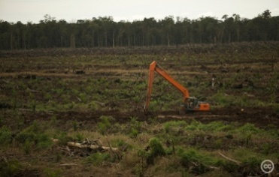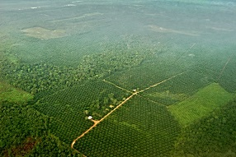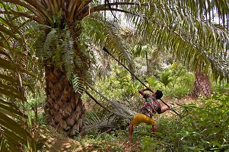

*Tropski gozd izginja, da naredi pot palmovemu olju (foto: creative commons).*

*Plantaža oljnih palm, kot jo vidimo iz letala, in mali kmet iz pokrajine Jambi na Sumatri, (Indonezija) pri obiranju sadežev (foto: Glopolis).*

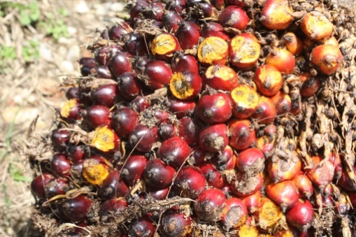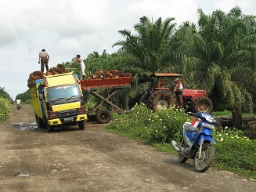

*Sadeži oljne palme in tovornjak, ki pobira pridelek v pokrajini v zahodnem delu Sumatre (foto: Glopolis).*

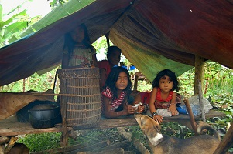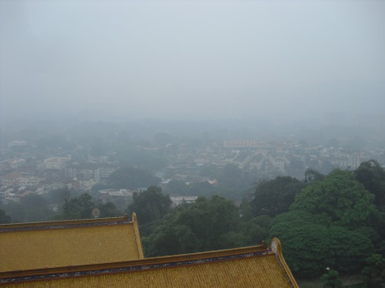

Otroci iz plemena Suku Anak Dalam v pokrajini na zahodu Sumatre v Indoneziji. Dim v Penagu (Malezija) zaradi ognja v Indoneziji, na stotine kilometrov stran, septembra 2015. *(Foto: Glopolis)*

***Vprašanja:***

* Kako visoko predelana hrana vpliva na zdravje? In kako taka hrana vpliva na okolje?
* Kaj pomeni „znanje“ v zgodbi o palmovem olju?
* Zakaj je varstvo ekosistemov pomembno?
* Ali hrana, ki jo imate doma, in prigrizki v šoli vsebujejo palmovo olje? Katera hrana, ki jo imate radi, ne vsebuje palmovega olja?

***Oglejte si še:***

* Grafi o prehrani in naraščanju debelosti

<http://www.odi.org/future-diets>.

* Interaktivna statistika o svetovni prehrani iz National Geografica
* <http://www.nationalgeographic.com/what-the-world-eats/>.
* O zdravi prehrani

http://www.healthyplate.eu/.

* Rešitve v zvezi z uničujočimi industrijskimi plantažami oljnih palm (z videom): <http://www.greenpeace.org/international/Global/international/code/2012/Forest_Solutions_2/goodoil.html>.
* Projekt francoskega študenta, ki živi brez palmovega olja:

<http://www.lifewithoutpalmoil.org/>.

* Članek o indonezijski vasi, ki zavrača plantaže oljnih palm <http://news.mongabay.com/2015/10/advances-from-oil-palm-interests-leave-sulawesi-village-unmoved/>.
* O certificiranju trajnostnega palmovega olja

<http://glopolis.org/en/palm-oil/>.

**Zamisli za aktivnosti:**

* Naberite cvetove raznih dreves, posušite jih in organizirajte pokušnjo zeliščnih čajev. Pozanimajte se, katere lokalne rastline imajo zdravilne učinke.
* Primerjajte vsebnost sladkorja, soli in maščob v različni hrani in pijači ter poiščite bolj zdravo drugo možnost, tako da ustvarite svoj recept za domačo torto, limonado ali sveže stisnjen sok (ki naj vključuje tudi zelenjavo).
* Preglejte prigrizke, ki so jih drugi učenci prinesli v šolo in preverite, če je na seznamu sestavin palmovo olje. Pogovorite se o tem, kateri so drugi možni prigrizki, ki jih imate radi in ne vsebujejo palmovega olja.
* Napišite skupinsko pismo proizvajalcem hrane, ki uporabljajo palmovo olje in jih prosite, da spremenijo recept ali uporabljajo palmovo olje, ki ima certifikat z najvišjimi standardi.

***Sklep***

* Z uživanjem manj visoko predelane hrane in več sveže ter polnovredne hrane skrbimo za svoje zdravje.
* Sveža hrana porabi manj energije kot predelana ali zamrznjena hrana in tako ne povzroča podnebnih sprememb.
* Z izbiro hrane brez palmovega olja ohranjamo deževni gozd v Indoneziji in preživetje tamkajšnjih prebivalcev.



# 4. Kdo so ljudje, ki stojijo za mojo hrano?

***Problem št. 4: naraščajoča razdalja med pridelovalci in potrošniki***

Za kolikšen odstotek hrane vemo, kje je bila pridelana, kdo jo je pridelal in kako? Čeprav je odgovor od primera do primera različen (razen če sami pridelujemo hrano), malo vemo o tem, kdo stoji za našo hrano. Razdalja med pridelovalci in potrošniki narašča. Ta razlika ni samo geografska, temveč je tudi posledica številnih akterjev (predelovalna industrija, trgovske znamke, trgovske verige itd.), ki so na poti med potrošniki in kmetijami.

Ali lahko vemo, ali so pridelovalci in delavci v živilski industriji dobili pravično ceno za svoje izdelke? V Evropi je veliko kmetov opustilo kmetovanje, ker niso zaslužili dovolj. V razvijajočih se državah se morajo mali kmetje soočati z zelo težkimi razmerami, ki jih lahko privedejo do tega, da živijo v pomanjkanju in revščini.

Za kmetovalce, delavce, ki delajo v velikih podjetjih, usmerjenih v izvoz (banane, čaj, kakav itd.), je delo večkrat nevarno in slabo plačano.

To je v popolnem nasprotju s ključno vlogo kmetovalcev in kmetijskih delavcev, saj so oni tisti, ki nam proizvajajo hrano in ki morajo upravljati najpomembnejše vire, kot so zemlja, voda, biotska raznovrstnost ... Kmetovanje tudi oblikuje pokrajino in je pomembna gonilna sila lokalnih gospodarstev.

Lokalne pobude, kot so direktna prodaja proizvodov s kmetij v avtomatih, direktna prodaja hrane na kmetiji in kmečkih tržnicah in podpora skupnosti, lahko pomagajo skrajšati razdaljo med proizvodnjo in porabo. Brez vmesne veleprodaje in maloprodaje lahko pridelovalci dosežejo večji delež pri prodajni ceni. In bliže ko so potrošniki pridelovalcem, laže vplivajo na samo proizvodnjo hrane ter zahtevajo pridelovanje hrane brez umetnih gnojil in pesticidov.

Potrošniki imajo tudi možnost vplivati na model kmetovanja v drugih državah. Sistem označb, kot so “biološko”, “ekološko” in “pravična trgovina”, pomagajo kmetovalcem in delavcem na kmetijah dobiti dostojno plačilo.

V naslednji zgodbi boste izvedeli nekaj več o delovnih razmerah v proizvodnji pomarančnega soka.

.

***Zgodba***

***Kaj so stisnili za moj pomarančni sok?***

Lestev se je čedalje bolj pogrezala, ko je Eduardo polnil vrečo s pomarančami. Zdaj je stal dva metra nad tlemi in celo njegovo telo je bilo napeto, ko je skušal doseči oddaljeno vejo, polno sijočih sadežev. Z  roko si je umaknil črne lase s čela. Pot mu je kapljal z obraza.

Z vrha lestve je 18-letni Eduardo z zadovoljnim nasmehom pogledal po majhni plantaži pomaranč. Čeprav je bilo delo zahtevno, je bil vesel, da je danes tukaj. Odkar se je pred dvema letoma pridružil gibanju za pravično trgovino, je bilo življenje zanj in njegovo mater veliko lažje. Zdaj sta imela dovolj denarja, da sta lahko najela hišico in dostojno živela. A pred nekaj leti ni bilo tako.

Eduardo se je spominjal, kako presunjen je bil na veliki plantaži pomaranč, kjer je takrat delal. Spomin na nesrečo je bil še vedno živ. Bilo je nekega novembrskega dne leta 2013. Ta dan je Eduarda zaradi vročine močno bolela glava. Čutil je, kako polna vreča sadja visi in boleče pritiska na njegovo ramo. Ura je bila pet popoldne in imel je samo še dve uri časa, da nabere 15 vreč pomaranč. Če bi nabral manj kot 60 vreč na dan, bi lahko izgubil službo. Vsaka vreča je tehtala najmanj 20 kilogramov in zanjo je dobil samo 0,15 ecra. Včasih, ko je cena pomarančnega soka padla, je dobil celo manj.

Tudi njegova mama je že 15 let delala na plantaži pomaranč. Zadnjih pet let je bilo očitno, da se njeno zdravje slabša zaradi težkega fizičnega dela in intenzivnega ritma. Imela je hude bolečine v hrbtu in njeno dihanje je bilo oteženo zaradi pesticidov, s katerimi so redno škropili, tudi kadar so delavci delali.

Tisti dan v novembru je Eduardova mama padla z lestve. Eduarda ni bilo poleg nje, ko se je to zgodilo, a je slišal Antonia, drugega delavca, kako je kričal. Zato je pohitel v sosednjo vrsto dreves in jo zagledal na tleh. Bila je negibna. V tistem trenutku Eduardo ni slišal drugega kot pospešeno bitje svojega srca. Skoraj ni mogel dihati, dokler se mama ni premaknila in začela kazati znakov življenja.

Po nekaj tednih počitka je mama okrevala. Toda njun najhujši strah je postal resničnost. Naslednjo sezono ju niso najeli za delo. V vseh petnajstih letih si nikoli ni upala ostati doma, celo ko je imela vročino, saj se je bala, da bo ostala brez dela. Toda to se vodji plantaže ni zdelo pomembno.

Eduardo in njegova mama sta po tem preživljala težke čase, toda Eduardo zaradi svojega optimizma ni nikoli nehal verjeti, da bo življenje nekoč boljše. Nekega dne je srečal Salvatoreja iz Odbora za pravično trgovino. Salvatore mu je z navdušenjem razložil, da dela pri proizvajalcu pravičnega pomarančnega soka. Pravična trgovina je pomenila, da so delavci dobili minimalno plačo, tudi če so cene soka na svetovnem trgu padle. Na plantaži, kjer je delal Salvatore, so pomaranče pridelovali na ekološki način. Pridelek je bil nekoliko manjši, toda sok je bil bolj kakovosten in delavci niso veliko zbolevali. Potrošniki so plačali več, vendar je bil sok vreden te cene.

Na vrhu lestve se je Eduardo nasmehnil in pomislil, da ljudje nekje na svetu ravno v tem trenutku pijejo njegov pravični pomarančni sok. Ali sploh vedo, koliko pozitivnega s tem prinesejo njemu in njegovi mami?

[](https://www.google.be/url?sa=i&rct=j&q=&esrc=s&source=images&cd=&ved=0CAcQjRxqFQoTCJ6hjc7F4MgCFUhYGgodkt0BFw&url=https://fairtrade.com.au/page/fairtrade-mark&psig=AFQjCNHA_hsy0rkG6xN9jLYvEhxlW_89FA&ust=1445962869605888&cad=rja)

Znak za pošteno trgovino in za ekološke izdelke

***Vprašanja:***

* *Kje se kupuje hrana za šolsko kuhinjo? Ali lahko majhni lokalni kmetje neposredno oskrbujejo šolsko kuhinjo s proizvodi?*
* *Kaj je pravična trgovina? Kakšna zagotovila daje proizvajalcem hrane?*
* *Ali imate v vaši državi izdelke iz pravične trgovine?*

*Delavec na plantaži pomaranč ‒ Brazilija (foto: Christiliche Initative Romero)*

***Ali veš …?***

- v Evropi še vedno zaužijemo le majhen del pomarančnega soka iz pravične trgovine?

- delavci na plantažah pomaranč dobijo plačo na podlagi teže pomaranč, ki jih naberejo, in ne na podlagi delovne ure? Delavec vsak dan prenese dve toni pomaranč. 19

**Poglejte tudi:**

* Študija o industriji pomarančnega soka (Study on the orange juice industry)

<http://www.ci-romero.de/fileadmin/media/informieren-themen/studien/CIR_Orange_juice_study_low_sp.pdf>.

* O pravični trgovini

<http://www.fairtrade.net/about-fairtrade.html>.

* O kmečkih tržnicah na šolah

<http://www.soilassociation.org/schoolfood/schoolfarmersmarkets/londonfarmacademy>.

* O mednarodni kampanji za pravično sadje

<http://makefruitfair.org/> .

**Zamisli za aktivnosti:**

* Obiščite pridelovalce hrane v vašem kraju in se z njimi pogovorite, kaj njim pomeni pravična cena za njihove izdelke.
* Pozanimajte se, katere lokalne izdelke lahko kupite direktno od pridelovalcev in na vaši šoli organizirajte kmečko tržnico.
* Na vaši šoli organizirajte zajtrk iz pravične trgovine in povejte ljudem zgodbo o hrani, ki jo uživajo.
* Pridružite se kampanji “Naj bo sadje pravično” in predlagajte supermarketom in trgovinam v vaši državi, naj prodajajo pravično sadje.

***Sklep***

* Kupovanje na kmečki tržnici, pri kmetu doma ali naročanje dostave na dom neposredno pri kmetu pomeni, da imam možnost vprašati in izvedeti, kakšne metode pridelave se uporabljajo, in izbrati ekološke metode.
* Izbira tuje hrane na podlagi označb mi omogoča večji vpliv na učinke mojega prehranjevanja, na druge ljudi in okolje.
* Če spoznamo pridelovalca, to tudi pomeni, da lahko skrajšamo razdaljo med kmetijo in našo mizo!



# 5. Bomo zavrgli svojo prihodnost?

***Problematična usmeritev št.6: na svetu se zavrže tretjina hrane***

Skoraj tretjina hrane na svetu konča v odpadkih ali se izgubi. Potrošniki v industrializiranih državah vsako leto zavržejo skoraj toliko hrane (222 milijonov ton), kot se jo proizvede v podsaharski Afriki (230 milijonov ton). 20 V Evropski uniji naj bi zavrgli okoli 89 milijonov ton hrane na leto. 21 To pomeni, da se vsak teden vrže proč štiri obroke na osebo.

Zavržena hrana je težko razumljiv pojav v tistih delih sveta, kjer se še niso rešili okovov lakote. Še dandanes ena oseba od desetih nima dovolj hrane. Na prvi pogled je rešitev enostavna: dajmo odvečno hrano tistim, ki je nimajo, Vendar to ni dolgoročna rešitev, saj ne posega v samo bistvo problema. Zaradi zavržene hrane na eni strani in lakote na drugi, bi se morali vprašati, do kolikšne mere resnično cenimo hrano kot bistvo našega preživetja, in jo prenehati metati proč, saj v istem trenutku ko hrano zavržemo, nekje na drugem koncu sveta nekateri nimajo toliko, kot je potrebujejo.

Pojav zavržene hrane tudi težko razumejo v svetu z omejenimi naravnimi viri. Še posebno alarmantna je ugotovitev, da 30% ujetih morskih rib nikoli ne konča na naših krožnikih, čeprav količina rib v morju strmo pada. Tretjina zavržene hrane pomeni, da je bila zaman porabljena tretjina goriv, gnojil in vode za njeno proizvodnjo. To pomeni, da so bili krčenje gozdov, škoda, ki je nastala na sami zemlji in izpusti toplogrednih plinov, povezanih s proizvodnjo hrane, nepotrebni. Še huje. S tem, ko hrana konča v sežigalnicah namesto na kompostu, prihaja do še dodatnega onesnaževanja. Treba se je zamisliti nad tem, da mečemo proč dragocene vire za pridelavo hrane in povrhu tega s tem povzročamo dodatno onesnaževanje okolja in izpuste CO2 ter posledično segrevanje ozračja. V naslednji zgodbi se lahko seznanite s skritimi viri v hrani.

***Definicije***

Skriti viri: Obseg ali količina virov, ki se jih uporabljajo za proizvodnjo nekega izdelka, z upoštevanjem njegove celotne proizvodne verige.

***Zgodba Vsa voda, ki jo pojémo***

Čeprav je bil radio glasen, je bil John še vedno zaspan, ko je prišel v kuhinjo. Njegov mlajši brat Matthew je s prstov lizal med, ki je kapljal s kruha. Noge so mu poplesavale v ritmu glasbe ter ob tem rahlo brcale v njegov rdeč nahrbtnik, postavljen ob stolu.

„Dobro jutro, John!“ je rekla mama. „Vidim, da jutra nikoli ne bodo tvoj priljubljen del dneva. Po očeh ti vidim, da bi še spal. Vendar imamo še čas. Do šolskega avtobusa je 15 minut. Pridi in pozajtrkuj.”

Ko se je v radiu zaslišal znak za poročila ob sedmih, je mama utihnila. Moški glas je naznanil: „Zaradi požara v južni Kaliforniji je moralo na tisoče ljudi zapustiti svoje domove. Ukaz za zapustitev domov so izdali včeraj popoldan za mesto San Marcos, ki ga je prekril gost dim. Ogenj, ki pustoši od začetka prejšnjega tedna, je uničil skoraj 30.000 hektarov površin. Gasilci so povedali, da tako trdovratnega ognja še niso videli.”

„Koliko je 30.000 hektarov?” je s polnimi usti vprašal Matthew.

“No, to je približno 30.000 nogometnih igrišč!” je odgovoril John.

„Kako lahko zgori tako velika površina?” je vprašal Matthew.

„Ker veter širi ogenj v vse smeri,“ je rekla mama.

„In ker so drevesa, grmovje in trava zelo suhi, se ogenj širi z lahkoto in zelo hitro,” je dodal John.

Napovedovalec je nato nadaljeval z resnim tonom: „In sedaj lokalna novica: Študenti iz univerze Berkley so včeraj začeli z akcijo proti zavrženi hrani. Želijo poudariti, da tedaj, ko zavržemo hrano, zavržemo tudi razne naravne vire. Naš poročevalec je bil včeraj zvečer na kraju dogodka z Lindo in Ralphom, 19-letnima študentoma ekonomije. Pogovarjal se je z njima, ker sta pred univerzo projecirala velike slike odpadne hrane. Poslušajmo jih.”

Zaslišal se je odločen glas: „Živijo, ime mi je Linda. Danes smo začeli našo kampanjo z naslovom ”Ne zavrzimo svoje prihodnosti”. Naš cilj je pritegniti pozornost ljudi zaradi dejstva, da pomeni zavreči hrano tudi zavreči dragocene naravne vire kot so voda, zemlja, energija. Za to akcijo smo se odločili, ker smo spoznali, v kolikšni meri so vsi problem povezani med seboj.“

Poročevalec jo je prekinil: „Da, na plakatih, ki ste jih nalepili po hodnikih vaše fakultete, vidimo koš, poln hrane in tudi ogenj. Ali menite, da je zavržena hrana povezana s požari v južni Kaliforniji? Ali lahko to objasnite našim poslušalcem?”

Linda je nadaljevala: „Da, zavržemo okoli tretjino pridelane hrane. To pomeni, da kmetovalci zaman porabijo neverjetne količine vode. Čezmerna poraba vode povzroča, da naša dežela postaja čedalje bolj suha, kar povečuje tveganje za požare!”

Poročevalec: „Ralph, mi lahko poveste, od kod vam zamisel za to kampanjo?“

Ralph je z odločnim glasom pojasnil: „Vsak dan jem v univerzitetni jedilnici in opazil sem, da dva od treh študentov ne pojesta vsega kruha, ki ga dobita. Na stotine rezin kruha konča v smeteh. Ker študiram ekonomijo, se sprašujem, koliko denarja bi lahko naša šolska kuhinja prihranila, če bi vsakemu od 4000 študentov postregli kos kruha manj. Potem sem dojel, da ne gre samo za to, koliko denarja bi kuhinja lahko prihranila, ampak tudi za to, koliko naravnih virov bi tako lahko naša družba prihranila!”

Linda je dodala: „Da, bili smo ogorčeni, ko smo izvedeli, koliko vode pojémo! Veliko več vode porabimo za prehrano kot za druge stvari. Ta voda se imenuje skrita ali virtualna voda. To je voda, ki jo porabimo za rast hrane. To nas je zelo presenetilo. Moja mama mi je vedno govorila, naj pri umivanju zob ne pustim teči vode po nepotrebnem, vendar ni to nič v primerjavi z vso vodo, ki jo zavržemo z zavrženo hrano!“

Poročevalec: „Lahko navedete kakšen primer ?“

Ralph: „Vzemimo kozarec mleka. V njem sta dva decilitra mleka, vendar je v dveh decilitrih mleka 200 litrov skrite vode. Ali dejstvo, da za kilogram perutnine potrebujemo 4300 litrov vode. Si lahko predstavljate? Če jo vržete proč, je kot da bi brez potrebe 470-krat splaknili straniščno školjko.“

Poročevalec: „In to lahko povzroči problem v našem okolju, je tako?”

Linda: „Zagotovo. V Kaliforniji imamo čedalje več poplav. To se dobro vidi na jezeru Pine Flat, ki je zajetje pitne vode, od katerega je odvisnih mnogo mest. Njegova gladina je vsako leto nižja. Vodo porabljamo hitreje, kot se nam lahko vrne po naravni poti. Zato je naša okolica bolj dovzetna za požare, poleg tega predstavlja tudi tveganje, da v prihodnosti ne bomo imeli dovolj vode.«

Poročevalec: »Navedla sta nam nekaj stvari, o katerih ne slišimo pogosto. In kakšna je po vajinem mnenju rešitev?“

Ralph: „Torej, najprej bi lahko prenehali polniti zasebne vrtne bazene in omejili zalivanje trat. Vendar, če želimo doseči večji in dolgotrajnejši učinek, moramo prenehati metati stran hrano! Če prenehamo s tem, nam ne bo potrebno proizvesti toliko hrane in tako lahko v Kaliforniji ohranimo tretjino vode …”

Matthew in John sta pazljivo poslušala, tedaj pa je njuno poslušanje prekinilo glasno hupanje od zunaj. Skozi okno sta videla rumen šolski avtobus. Hitro sta pograbila svoja nahrbtnika. V tem trenutku se je zgodilo nekaj nenavadnega. Ko sta že hotela pohiteti skozi vrata, sta se ustavila. Pogledala sta na kozarca, v katerih je ostalo še polovico mleka. Oba hkrati sta stekla nazaj, pograbila vsak svoj kozarec in v trenutku popila ostanek mleka. To je bila njuna prva zavestna akcija proti zavrženi hrani, kateri so sledile še številne druge.

***Vprašanja:***

* Kateri so posredni in kateri neposredni vplivi zavržene hrane?
* Koliko hrane vržemo stran za prigrizke in koliko za kosilo?
* Kako shranjujemo hrano v hladilniku in kako v shrambi?
* Kaj lahko naredimo z ostanki hrane?
* Kakšna je razlika med izrazoma “uporabno najmanj do“ in „uporabno do “ ?

Za kaj porabimo vodo?

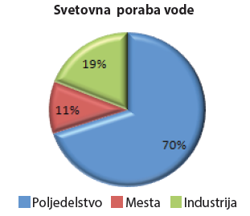 *Vir:* FAO

Ekološki odtis hrane

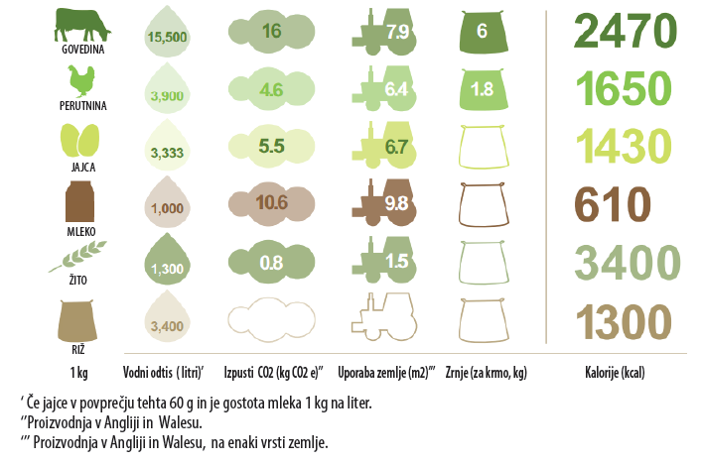

Vir: Oxfam (2011), *Growing a Better Future. Food Justice in a resource-constrained world*, Oxford.

Skrita voda v naši hrani

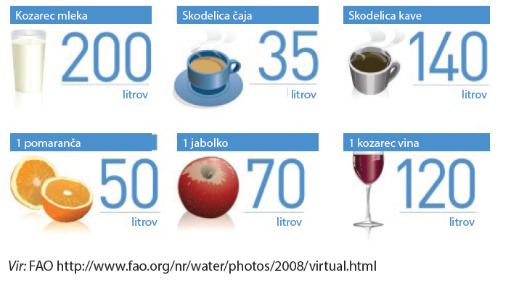

Vir : FAO <http://www.fao.org/nr/water/photos/2008/virtual.html>

***Ali veš …?***

- Prebivalci razvijajočega se sveta zavržejo samo 6–11kgs hrane/osebo letno, v industrializiranih državah pa kar 95-115 kg /osebo letno. 22

- Na svetovni ravni se zavrže okoli 30 % žitaric, 40-50 % sadja in zelenjave, 20 % vseh oljnih semen in mesa ter 30 % rib. 23

- Za proizvodnjo 1,3 milijard ton zavržene hrane potrebujemo okoli 250 milijard m3 vode. To je toliko kot je letni pretok reke Volge, ki je največja reka v Evropi. 24

- Za proizvodnjo hrane, ki se nikoli ne bo pojedla, se uporabi okoli 1,4 milijard hektarov zemlje. To je več kot cela površina Kitajske. 25

***Oglejte si še:***

* O vodi, ki jo vsak dan »pojemo«

<http://www.angelamorelli.com/water/> .

* Plakat FAO o skriti vodi

<http://www.fao.org/nr/water/photos/2008/virtual.html> .

* Kampanja Misli, jej, reši

<http://www.thinkeatsave.org/index.php/multimedia/videos> .

* Zavržena hrana in okolje -6 minutni video

<https://www.youtube.com/watch?v=VaouOWx3Bmo> .

* Odtis zavržene hrane – FAO – 3 minutni video

<https://www.youtube.com/watch?v=IoCVrkcaH6Q> .

* Koliko stane zavržena hrana?- FAO – 3 minutni video

<https://www.youtube.com/watch?v=Md3ddmtja6s> .

***Zamisli za aktivnosti:***

* Naučite se razlikovati med izrazi: „uporabno najmanj do“ in „uporabno do“
* Stehtajte zavrženo hrano iz šolske jedilnice in se pogovorite o možnostih, kako bi zavržek zmanjšali.
* Iz ostankov naredite neko novo jed.
* Pozanimajte se, kako lahko najbolje shranite različne vrste hrane v hladilniku in shrambi.
* Naredite svoj kompost.

***Sklep***

* Zmanjševanje zavržene hrane pomaga varčevati z vodo.
* Zmanjševanje zavržene hrane pripomore k zmanjševanju izpustov toplogrednih plinov.
* Zmanjševanje zavržene hrane pomaga varčevati z energijo.



# 6. Ohranimo raznovrstnost na svojem vrtu

***Problem št. 6: s standardiziranjem hrane izgubljamo vrste***

Ko vstopimo v trgovino, smo obkroženi s polnimi policami različne hrane, ki včasih prihaja iz zelo oddaljenih držav. Vse to nam daje občutek, da je izbira velika in da imamo na voljo veliko raznovrstne hrane. Vendar pa je to lahko zavajajoče.

Agencija Združenih narodov za hrano, FAO, poroča, da se, čeprav je bilo do zdaj na svetu vzgojenih 7000 vrst rastlin, 75 odstotkov hrane proizvaja iz samo 12 vrst rastlin in petih vrst živali. 26 Za več kot 60 odstotkov vnosa energije 27 pri ljudeh so odgovorne štiri vrste rastlin: riž, pšenica, koruza in krompir. Ker je prehrana ljudi odvisna od relativno majhnega števila pridelkov, je ključnega pomena obdržati visoko genetsko raznovrstnost znotraj teh vrst. Toda FAO svari pred resnim problemom, pred izgubo velikega števila raznolikih vrst, kot je na primer pri pšenici (poznamo veliko različnih vrst pšenice, vendar jih pridelujemo čedalje manj).

V sto letih (1900‒2000) se je po svetu izgubilo 75 odstotkov poljedelske biotske raznovrstnosti, ker so poljedelci opustili številne vrste, ki se prosto oprašujejo, in se čedalje bolj usmerjajo v komercialne hibridne vrste. 28 Le-te omogočajo večji donos, enotno velikost, videz ali okus. Zadovoljiti morajo tudi povpraševanje potrošnikov po cenejši hrani predvidljive kakovosti. 29 Toda slaba stran tega je, da gojijo manj raznolikih sort pšenice, paradižnika ali krompirja. Ta izguba zmanjšuje zmožnost, da bodo v prihodnosti pridelali dovolj hrane za človeštvo. V naslednji zgodbi boste spoznali, zakaj je agrokulturna biotska raznovrstnost pomembna.

***Definicije***

Biotska raznovrstnost (biodiverziteta): stopnja raznolikosti rastlin, živali in drugih vrst v nekem okolju.

Agrokulturna biotska raznovrstnost (agrobiodiverziteta): biotska raznolikost kmetijskih pridelkov ali živine, kot sta na primer pšenica in govedo. Agrokulturna biotska raznovrstnost je vitalni del biotske raznovrstnosti, ki jo razvijajo in upravljajo poljedelci, živinorejci in ribiči.

Prehrambna varnost: ko imajo vsi ljudje na svetu stalen dostop do varne in hranljive hrane.

Prosto opraševanje: opraševanje, ki se dogaja s pomočjo žuželk, ptic, vetra, ljudi ali drugih naravnih mehanizmov. Prosto oprašene rastline so vsako leto prilagojene lokalnim rasnim razmeram in podnebju.

Hibridizacija: nadzorovan postopek oprašitve, v katerem je pelod dveh različnih vrst križan s posredovanjem človeka. Prva generacija hibridnih rastlin ponavadi raste bolje in bolje obrodi kot matična rastlina. Zato morajo vrtnarji, ki uporabljajo hibridne sorte rastlin, vsako leto kupiti novo seme.

***Zgodba Skrivnostna žival***

Bilo je sredi popoldneva, ko je prva dežna kaplja padla na Terezino lice.

“O-oh … Hitro morava najti prostor, kjer se bova skrili pred nevihto ...“

Le nekaj sekund pozneje je sivo nebo razparal svetel blisk. Tereza in Jana sta drveli po blatni poti, saj je dež dobesedno lil nanju. Njuni kolesi sta drseli po mokri zemlji. „Poglej! Tam! Kaj če bi vedrili tam?“ Jana je pokazala v smeri bele stavbe, ki je stala na ovinku. Nekaj metrov stran od stavbe sta zavonjali mokro seno in spoznali, da sta prišli do kmetije. Del ograje je bil odprt, in tam sta vstopili. Kolesi sta vrgli na tla in potisnili prva vrata, ki sta jih dosegli. Zrak v prostoru je bil topel in tla so bila mehka. Ko so se njune oči privadile na temo, sta se začeli spraševati, ali sanjata ...

„Je to ovca ali pujs?“ je zamrmrala Jana. Nekaj trenutkov pozneje je dlakava žival, presenečena nad vsiljivkama, spustila zvok, zaradi katerega nista več dvomili ...

„Pujs!“

Malo zatem je nekdo vstopil v hlev. Bila je visoka ženska v dežnem plašču, ki se jima je nasmihala.

„Pozdravljeni, mladi dami. Videla sem vaju, ko sta prihajali, zato sem pomislila, da bi želeli spiti vroč čaj, medtem ko čakata, da dež poneha. Pridita z menoj v kuhinjo.“ Jana in Tereza sta z veseljem sprejeli njeno povabilo. Stopili sta v kuhinjo, kjer se je vonj zeliščnega čaja mešal z vonjem tistega, kar se je peklo v pečici. Tiho sta sedli in upali, da bosta izvedeli kaj več o skrivnostnem pujsu, ki je bil videti kot ovca.

„Verjetno sta bili malo presenečeni, ko sta zagledali Rubby,“ je dejala kmetica.

„Rubby? … je tako ime pujsu?“ je vprašala Tereza.

„Ja, tako je,“ se je smejala gospa. „Rubby je pujs iz vrste mangalica. Ker večino časa živi zunaj, dobi volneno dlako kot ovca, še zlasti pozimi. Tej vrsti je grozilo izumrtje, vendar so jo rešili. Na Madžarskem so jo namreč znova začeli vzgajati.

„Izumrtje? Hočete reči, da bi lahko za vedno izginili? Kako je to sploh mogoče?“

„Ker morajo v današnjih časih kmetje pridelati veliko več za malo denarja. Večina jih izbere pet najdonosnejših vrst, ki hitro rastejo in dajo veliko mesa. Velike intenzivne kmetije spodrivajo male kmete, kot sem jaz, ki sem se odločila gojiti več različnih vrst. Imam še druge pujse pasme turopoljci,¹ ki izhaja iz Hrvaške in ki bi skoraj izumrla. To je vrsta pujsov, ki živijo ves čas zunaj, vendar za rast potrebujejo več časa.“

„Izginotje raznovrstnosti pa ni problem samo pri živalih, ampak tudi pri sadju, žitaricah in zelenjavi!“ je rekel moški, ki je takrat vstopil v kuhinjo. Voda je curljala z njegovega klobuka. Ko ga je nameščal na obešalnik za vrati, je dejal: „Živijo, jaz sem Peter!“

„Dober dan,“ sta rekli Tereza in Jana v en glas.

„Slišal sem, da govorite o biotski raznovrstnosti. Bi pokusili našo torto iz korenja?“

Ko je Peter odprl pečico, se je po prostoru razširil sladkast vonj.

„Ste jo naredili iz svojega korenja?“

„Da, včeraj sem pobral prvo korenje. Peter je prinesel korenje, ki je bilo rdeče in ni imelo pravilne oblike. „Presenetljivo, kajne? Tukaj gojim petnajst vrst različnega korenja. Vsako leto poberem semena in jih shranim za naslednje leto. Semena tudi izmenjujem z drugimi ljudmi. Izgubljanje raznovrstnosti je svetovni problem, ki se začenja reševati na lokalni ravni.“

„Prvič vidim korenje tako smešne oblike. Torti daje lepo barvo. Ste zato rekli, da je pomembno ohraniti raznovrstnost pridelkov, ali je vzrok drugje?“ je vprašala Jana.

Peter je nehal rezati torto in jo pogledal.

„To je zelo pomembno vprašanje. Torej, obstajajo vsaj trije razlogi, zaradi katerih je treba ohraniti stare vrste. Prvič, to pomaga ohraniti hrano z mojega vrta zdravo. To sem spoznal, ko so moje zelje dvakrat zapored napadle žuželke. Zato sem posadil dve stari sorti zelja. Zelje je bilo manjše, vendar je problem z žuželkami izginil. Nato sem začel iskati semena, ki so bila prosto oprašena, še za druge pridelke. Le takšna semena so se zmožna prilagoditi razmeram na našem območju. Ste se morda v šoli pri zgodovini učili o veliki lakoti na Irskem, ki je izbruhnila leta 1845?“

„Ko je ves krompir na Irskem uničil mrčes?“ je vprašala Tereza. „To je trajalo več let. Na tisoče ljudi je stradalo in niso imeli druge možnosti, kot da se izselijo, če so hoteli preživeti. Veliko se jih je izselilo v ZDA.“

„Da,“ je pritrdil Peter, „pridelovali so samo dve ali tri vrste krompirja, ki ga je napadla plesen, in krompir je zgnil na poljih. Jasno je, da je bila ta kriza povezana z majhnim številom vrst, ki so jih pridelovali.“

„Drugi razlog za ohranitev raznovrstnosti pridelkov,“ je nadaljevala kmetica, „ je, da je to naša najboljša priložnost za prilagoditev podnebnim spremembam.“ „Verjetno sta opazili, da imajo reke to poletje nizko vodo? Bilo je zelo vroče. V prihodnosti bo temperatura še naraščala in suša ali močni nalivi, kot je današnji, bodo čedalje pogostejši. Nekateri pridelki bolje uspevajo v suhem, drugi bolj v vlažnem podnebju. Če danes izgubimo nekaj lokalnih sort, jih bomo morda že jutri pogrešali. Ohranitev raznovrstnosti pridelkov je bistvenega pomena za našo prihodnost.“

„To zveni zelo resno, tega še nisem slišala,“ je dejala Jana.

„Da, verjetno na to ne gledamo dovolj resno,“ je dodal Peter. „Treba bo začeti iskati rešitve. Na primer, imam prijatelja v Indiji, ki na istem polju goji pet različnih vrst riža, in to zato, da bi vsaj ena vrsta obrodila, ne glede na to, ali je vroče ali ne.“

„To je pametno! Še posebno zato, ker je riž v Aziji osnovno prehranjevalno živilo,“ je odgovorila Tereza.

Peter je dodal: „Da bi zaustavili izumiranje vrst, ki se ne pridelujejo več toliko, so na ledu otoka Svalbard na Norveškem zgradili orjaško shrambo za semena. Dobro bi bilo, da o tem izvesta kaj več.“

„In tretji razlog,“ je povzela gospa, „je dejstvo, da je raznovrstnost rastlin in živali del naše kulturne dediščine. Za vsakim avtohtonim jabolkom ali pujsom v ozadju stojijo zgodbe kmetov, družin, pokrajin, ki so dali določeni vrsti ime in pomagali oblikovati naravo. To je dediščina, ki bi jo morali ohranjati, kot ohranjamo gradove, samostane, templje!“

„Ampak najpomembnejši razlog bosta razumeli, ko bosta pokusili košček te torte ali izvrstni rumeni paradižnik, ki sem ga pobral, tik preden je začelo deževati! Uživajta!“ je dodal Peter.

***Vprašanja za nadaljnje raziskovanje:***

* Raziščite, zakaj je prišlo do irske „krompirjeve lakote“?
* Kaj je semenska banka Svalbard in zakaj je bila ustanovljena (poglej [tu](https://www.croptrust.org/what-we-do/svalbard-global-seed-vault/interactive-visit/))?
* Koliko različnih vrst rastlin raste v vašem šolskem vrtu? Ali imate šolsko semensko banko (semensko knjižnico)?
* Kakšne sorte rastlin in pasme živali vzgajate v vaši regiji? Zakaj je treba spodbujati njihovo vzgojo in številnost tudi v današnjih časih?

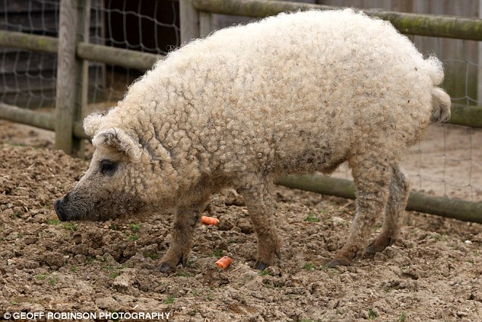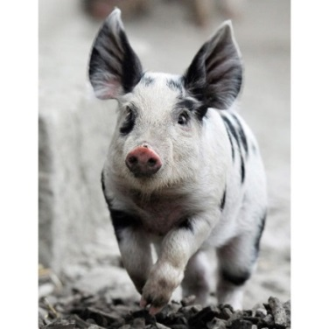

Na levi pujs pasme mangalica (foto: Robinson). Na desni pujs pasme turopoljec.

ZAKAJ JE POMEMBNO NA KMETIJAH OHRANITI RAZNOVRSTNOST

*Ohranitev raznovrstnosti domačih živali je v prihodnosti bistvenega pomena za naše potrebe po mesu. Na Zemlji je širok izbor okolij, v katerih poljedelstvo lahko uspeva. Ta okolja niso statična, ampak dinamična in se lahko skozi letne čase, leta ali desetletja spreminjajo. Ohranjanje genetske raznovrstnosti je zagotovilo za obstoj v morebitnih neugodnih razmerah. Zaradi raznolikosti življenjskih okolij, prehrambnih zahtev in nevarnosti okužb je priporočljivo gojiti večje število vrst. Ohranitev raznovrstnosti omogoča stabilnost. Če gojimo več kot eno vrsto ali pasmo in če nam pri eni vrsti spodleti zaradi neprimernih razmer, lahko še vedno uporabimo druge vrste. Z vzgajanjem več pasem ali vrst se tveganje porazdeli.*

*Poleg tega je treba pod naraščajočimi globalnimi pritiski prebivalstva povečati količino hrane in izdelkov. Predvideva se, da bo v prihodnjih dvajsetih letih treba podvojiti pridelavo mesa in mleka. Naraščajoče povpraševanje po široki paleti izdelkov, tako lokalno kot globalno, zahteva dinamičen in prilagodljiv sistem živinoreje.*

Povzeto po FAO, Worldwatch list for domestic animal diversity, 3d edition, 2007 <ftp://ftp.fao.org/docrep/fao/009/x8750e/x8750e.pdf>, p 22.

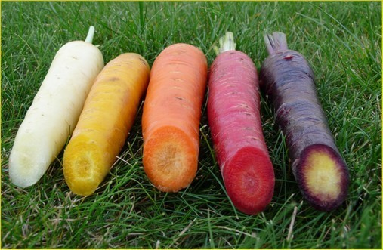 [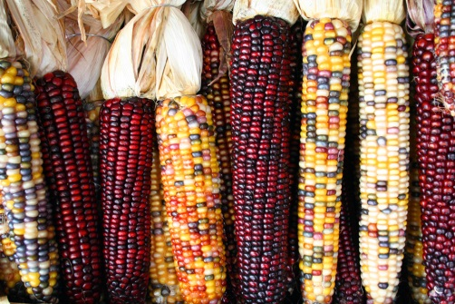](https://www.google.cz/url?sa=i&rct=j&q=&esrc=s&source=images&cd=&cad=rja&uact=8&ved=0CAcQjRxqFQoTCNP-m8j51cgCFQjpFAodjCYKTQ&url=https://en.wikipedia.org/wiki/Maize&psig=AFQjCNFmgCQg7jfpw94MXSUs44CMTRpWAg&ust=1445598825427989)

Različne sorte korenja na levi strani, različne sorte koruze na desni.

IZGINJANJE SADNIH IN ZELENJAVNIH VRST

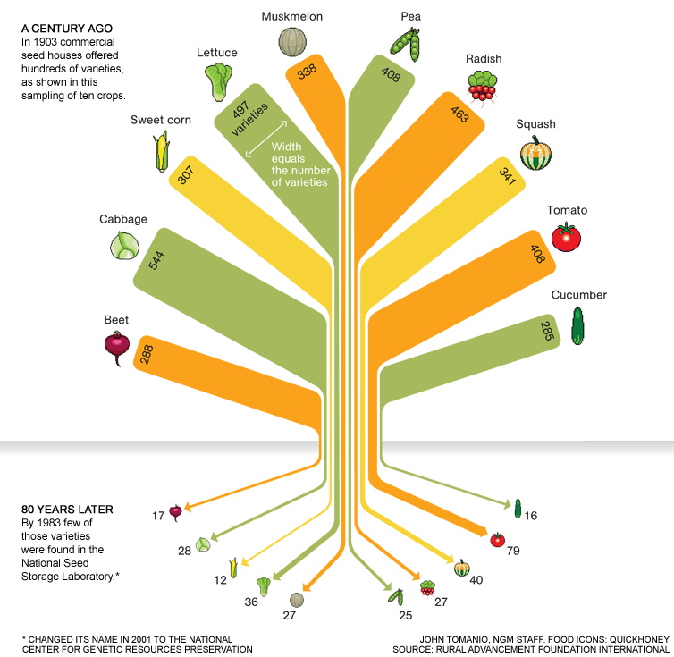

Danes smo odvisni od majhnega števila komercialnih sort sadja in zelenjave, na tisoče tradicionalnih (dediščina) sort pa izginja. Težko je natančno določiti število vrst, ki smo jih izgubili v zadnjem stoletju, vendar pa ameriška študija, ki jo je leta 1983 izvedel Rural Advancement Foundation International, daje namig na obseg tega problema. Raziskava, ki je takrat vključevala 66 pridelkov, je pokazala, da je približno 93 odstotkov sort v ZDA izumrlo. Danes bi bilo raziskave dobro ponoviti. Vir: National Geographic http://ngm.nationalgeographic.com/2011/07/food-ark/food-variety-graphic

***Zamisli za aktivnosti:***

* Pričnite sami gojiti hrano. Če nimate vrta, za začetek zadostujejo lončnice z aromatičnimi zelišči.
* Na vrtu vzgajajte več raznovrstnih sort.
* Poiščite stare sorte sadja in priredite pokušnjo jabolčnih pit ali kompotov iz različnih vrst jabolk.
* S sošolci naredite majhno semensko banko. Zberite različna semena, zapišite njihova imena in jih izmenjujte z drugimi.

***Sklep***

* Ohranjanje rastlinskih sort in živalskih pasem pripomore k ohranjanju biotske pestrosti kot celote.
* Sajanje lokalnih sort pomaga naš sistem prehrane prilagoditi podnebnim spremembam.
* Uživanje različnih sort pomaga ohranjati zdravo in okusno prehrano.



***Za nadaljnje raziskovanje:***

* Video o ohranjanju biotske raznovrstnosti s strani Slow Food (9min) : <https://www.youtube.com/watch?v=JvNG986_3RU>.
* Video o izgubi pestrosti hrane iz Cary Fowler, nekdanji direktor Global Crop Diversity Trust (20 min.)

<https://www.youtube.com/watch?v=Uwl012o8P7I>

* Video o tem, kako zakoni zmanjšujejo biodiverziteto, iz Greens/EFA (3 min.): <https://www.youtube.com/watch?v=NEztiaM2vF4>.
* Kratko besedilo o ohranjanju raznolikosti semen, University of Chicago <http://foodsecurity.uchicago.edu/research/preserving-seed-diversity/>.
* Kratko besedilo o agrokolturi in biodiverziteti

http://www.sustainabletable.org/268/biodiversity.

* Študija FAO o trajnostnih dietah in biotski raznovrstnosti, 2010 <http://www.fao.org/docrep/016/i3004e/i3004e.pdf>.
* Kampanja proti intenzivni reji, Compassion in World Farming

<http://www.ciwf.org.uk/factory-farming/?gclid=Cj0KEQjwtaexBRCohZOAoOPL88oBEiQAr96eSJmuJbOXjoMN3YPE5sxFzLxI8ADBoO_jRL1kH-4UXAkaAhjq8P8HAQ>.

# Viri

<http://www.ademe.fr/sites/default/files/assets/documents/rac-assiette-bdef.pdf>

2 <http://www.ademe.fr/sites/default/files/assets/documents/rac-assiette-bdef.pdf>

3Chatam House study, 2014 <https://www.chathamhouse.org/sites/files/chathamhouse/field/field_document/20141203LivestockClimateChangeBaileyFroggattWellesley.pdf?dm_i=1TY5,30JL0,BHZILT,AUGSP,1>

4 De Schutter, the meatification of diets, speech at the European Parliament, 3 December 2009 <http://www.europarl.europa.eu/climatechange/doc/speeche_Mr_de_schutter.pdf>

5 Glopolis based on USDA data <http://apps.fas.usda.gov/psdonline/psdQuery.aspx>

6 FAO, facts on virtual water <http://www.fao.org/nr/water/promotional.html>

7 UNEP, The environmental food crisis, p 26 <http://www.grida.no/files/publications/FoodCrisis_lores.pdf>

8 WWF (World Wild Fund for Nature), Palm Oil Buyers Scorecard. Measuring the Progress of Palm Oil Buyers, 2013.

9 World Health Organisation, [Obesity](C:\\Users\\nekdo\\AppData\\Local\\Microsoft\\Windows\\INetCache\\Content.Outlook\\N74ELS07\\Obesity) and overweight Fact sheet No. 311, <http://www.who.int/mediacentre/factsheets/fs311/en/>

10 World Health Organisation, Challenges, <http://www.who.int/nutrition/challenges/en/>

11 In 1960, the average world daily consumption of sugar and sweetener was 54 grams per person. It had increased to 66 grams by 2011. Source : <http://www.nationalgeographic.com/what-the-world-eats/>

12 UNCTAD, Profile of palm oil, <http://www.unctad.info/en/Infocomm/AACP-Products/Palm-oil/>

13 <http://greenpalm.org/about-palm-oil/where-is-palm-oil-grown-2>

14<http://greenpalm.org/about-palm-oil/why-is-palm-oil-important>

15 A study by Greenpeace using the data of the Indonesian government for the year 2009-2011 demonstrates that palm oil was the single largest driver of deforestation http://issuu.com/greenpeaceinternational/docs/rspo_briefing_for_print_2sept_noble/8?e=2537715/4676226

16 UNDP, http://www.id.undp.org/content/indonesia/en/home/countryinfo/

17 PEACE, Indonesia and climate change : current status and policies, 2007 <http://siteresources.worldbank.org/INTINDONESIA/Resources/Environment/ClimateChange_Full_EN.pdf>

18 BBC news, “Singapore anger as haze from Indonesia hits highest level this year", http://www.bbc.com/news/world-asia-34355825

19<http://www.festival-alimenterre.org/sites/www.cfsi.asso.fr/files/fiche-pedagogique-jus-d-orange-vf-20141121.pdf>

20 FAO, Cutting food waste to feed the world. <http://www.fao.org/news/story/en/item/74192/icode/>

21 EUROSTAT (2006).

22 FAO, Key facts about food waste <http://www.fao.org/save-food/resources/keyfindings/en/>

23 FAO, Food losses reduction strategy <http://www.fao.org/fileadmin/user_upload/ags/publications/brochure_phl_low.pdf>

24 FAO (2013), Reducing the food wastage footprint. Toolkit, Rome. <http://www.fao.org/3/a-i3342e.pdf>

25 FAO (2013), Reducing the food wastage footprint. Toolkit, Rome. <http://www.fao.org/3/a-i3342e.pdf>

26 FAO, What is happening to agrobiodiversity? <http://www.fao.org/docrep/007/y5609e/y5609e02.htm>

27 FAO, biodiversity, <http://www.fao.org/biodiversity/components/plants/en>

28 FAO, What is happening to agrobiodiversity? <http://www.fao.org/docrep/007/y5609e/y5609e02.htm>

29 FAO, State of the World's Plant Genetic Resources <http://www.fao.org/docrep/013/i1500e/i1500e01.pdf>, 4

30 FAO, Worldwatch List for domestic animal diversity, <ftp://ftp.fao.org/docrep/fao/009/x8750e/x8750e.pdf>, 2007, 186



Odgovorno s hrano je evropski, akcijsko usmerjen globalni učni projekt, katerega cilj je razvijati kritično mišljenje, znanje, veščine in stališča, ki omogočajo mladim uresničevati nove potrošniške in vedenjske vzorce. Podpira učitelje pri vključevanju teme o odgovornem prehranjevanju v učni proces in pomaga učencem in dijakom pri njihovih dejavnostih za odgovorne spremembe v šoli in okolici. Cilj tega programa je tudi dvigniti ozaveščenost staršev in širše skupnosti o globalnih vplivih naših vsakodnevnih odločitev.



Društvo Glopolis, ki je bilo ustanovljeno 2004, sestavlja skupina strokovnjakov, ki se posvečajo ustvarjanju bolj odgovornega gospodarstva, pametnejše energijske politike in stabilnih prehrambnih trgov. Sodelujejo z vladami, poslovneži, strokovnjaki, civilno družbo in lokalnimi skupnostmi, da bi našli inovativne odgovore na celostne globalne razvojne izzive. Glopolis zagotavlja celostno analizo in vizijo, spodbuja multi interesne skupnosti, medsebojne razprave in se vključuje v akcijske dejavnosti v republiki Češki, kot tudi v drugih državah, tako bogatih kot revnih.

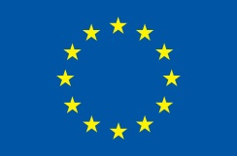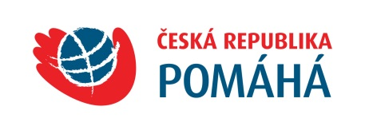

Publikacija je bila izdana s finančno pomočjo Evropske unije. Za vsebino publikacije odgovarja Glopolis. Vsebina morda ne odraža stališča Evropske unije. Publikacija je nastala v okviru projekta »Odgovorno s hrano«, ki je akcijsko usmerjen globalni učni projekt, izdelan ob Evropskem letu za razvoj 2015. Partnerji tega projekta so: Glopolis (CZ), TEREZA (CZ), ŽIVICA (SK), Društvo DOVES – FEE (SI), Centrul Carpato-Danubian de Geoecologie (RO), Bulgarian Blue Flag Movement (BG), Udruga Lijepa Naša (HR), Environmental Partnership Foundation (PL), Nature Trust Malta (MT), Vides Izglitibas Fonds (LV).

**Jedilnik za spremembo**

Izdajatelj: Glopolis, Praha, 2016

Avtor: Aurèle Destrée

Grafično oblikovanje: GreenCat, Mangoweb

Založnik: Glopolis

Soukenická 23

110 00 Praha 1

tel. / fax: +420 272 661 132

www.glopolis.org

© Glopolis 2016

ISBN: 978-80-87753-27-9

Naši partnerji

